Описание программы редактора лестничных диаграмм (Ladder) для Arduino

1. Назначение

Программа предназначена для ускорения процесса разработки программного обеспечения для устройств «малой» (домашней, бытовой) автоматизации на базе широко распространенной платформы Arduino. При этом используется способ, который хорошо зарекомендовал себя при программировании промышленных логических контроллеров — использование языка лестничных диаграмм (Ladder Diagram, LD).
Язык LD предназначен для программирования промышленных контроллеров (PLC). Синтаксис языка удобен для замены логических схем, выполненных на релейной технике. Ориентирован на инженеров по автоматизации, работающих на промышленных предприятиях. Обеспечивает наглядный интерфейс логики работы контроллера, облегчающий не только задачи собственно программирования и ввода в эксплуатацию, но и быстрый поиск неполадок в подключаемом к контроллеру оборудовании.
Программа на языке LD имеет наглядный и интуитивно понятный инженерам-электрикам графический интерфейс, представляющий логические операции, как электрическую цепь с замкнутыми и разомкнутыми контактами. Протекание или отсутствие тока в этой цепи соответствует результату логической операции (истина — если ток течет; ложь — если ток не течет).
Основными элементами языка являются контакты, которые можно образно уподобить паре контактов реле или кнопки. Пара контактов отождествляется с логической переменной, а состояние этой пары — со значением переменной.

2. Основные символы

Для представления схемы используются следующие элементы, которые отождествляются с физическими устройствами. Для представления результата в каждой ветви (ступени) вычисляется CLR (current logic result – текущий логический результат)

№ | Обозначение | Описание | Связь с библиотекой plcLib.h
1 | -| |- | CLR=1 если читаемый вход =1, иначе 0 | in(int digitalInput)
2 | -|/|- | CLR=1 если читаемый вход =0, иначе 0 | inNot(int digitalInput)
3 | -[A...]- |  | inAnalog(int analogInput)
4 | -( )- |  | out(int digitalOutput)
5 | -(/)- |  | outNot(int digitalOutput)
6 | -[PWM...]- |  | outPWM(int pwmOutput)
7 | Вычисляется на основании связей |  | andBit(int digitalInput)
8 | Вычисляется на основании связей |  | andNotBit(int digitalInput)
9 | Вычисляется на основании связей |  | orBit(int digitalInput)
10 | Вычисляется на основании связей |  | orNotBit(int digitalInput)
11 | Вычисляется на основании связей |  | xorBit(int digitalInput)
12 | см. скриншот |  | latch(int digitalOutput, int digitalInput)
13 | см. скриншот | Задержка включения | timerOn(long &timerState, long timerPeriod)
14 |  | Задержка выключения | timerOff()
15 | см. скриншот | Формирование импульса | timerPulse()

Расшифровка операндов

№ | Операнд | Возможные значения | Описание
1 | digitalInput | X0..3, X4..7 | Цифровой вход
2 | digitalOutput | Y0..3, Y4..7 | Цифровой выход
3 | analogInput | A0..5 | Аналоговый вход
4 | pwmOutput | PWM0..1 | Выход ШИМ
5 | timerState | TIMER0..N, обычно около 8 | Блок таймера (сколько реализуем)
6 | timerPeriod | Сколько влезет в long | Период таймера в миллисекундах

Для проекта строится таблица соответствия наименований входов и выходов псевдонимам, назначаемым в контексте проекта.

3. Способ построения диаграммы

Диаграмма строится аналогично начертанию электрической схемы. При этом входные воздействия (контакты, блоки сравнения) и их логические связи находятся слева, а выходы — справа. Логические цепи представляют «ступени» (rung), которые представляют логическое описание реакции системы на изменение входом, а результатом является установка нужного значения на выход.

Внешний вид диаграммы
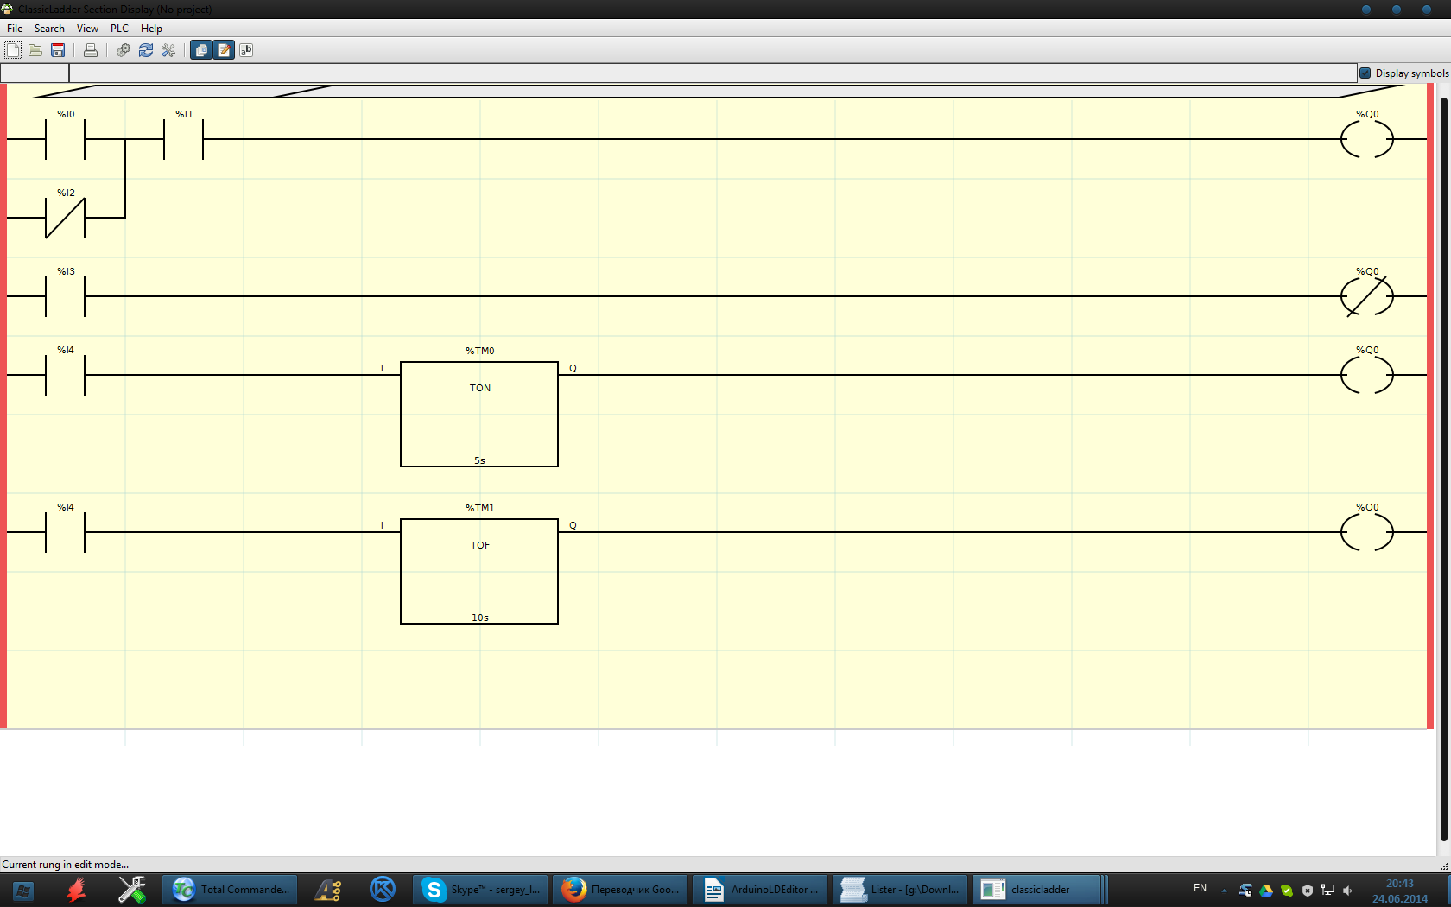

4. Трансляция диаграммы в код для Arduino
Трансляция осуществеляется в несколько этапов
- проверка доступности входов/ выходов (невозможность назначить один вывод и на выход и на вход), диапазоны значений блоков.
- построение логических цепочек
- формирование по шаблону файла *.с, где логические цепочки заменяются на необходимые функции библиотеки plcLib.h.

5. Прошивка

Прошивка платы осуществляется с помощью запуска консольной утилиты avrdude.exe с соответствующим файлом конфигурации.

